平台总体架构
畜牧养殖环境综合测控系统：由畜牧舍信息智能采集系统、通讯系统、智能养殖管理平台、养殖舍环境自动调控系统四部分组成。
1、畜牧舍环境信息智能采集系统
实现养殖舍内环境（包括可燃气体、氨氮、H2S、温度、湿度、烟感、视频等）信号的自动检测、传输、接收。采集层一般有空气温湿度传感器，二氧化碳传感器，氨气传感器，硫化氢传感器。实时采集舍内的环境值，并上传至采集终端。
2、通讯系统：
通过RS-485总线传输方式进行数据传输。有线、对于库内布线不方便的地方，可以采用无线通讯方式时行数据通讯，无线通讯方式可以采用GPRS通讯3G或Zigbee无线通讯方式、并可有线无线灵活结合。
3、智能养殖管理平台
实现对采集自养殖舍的各路信息的存储、分析、管理；提供阈值设置功能，提供智能分析、检索、告警功能；提供权限管理功能；提供驱为用户监控平台，可远程监控各舍内的环境情况；
4、养殖舍环境自动调控系统
实现养殖舍内环境（包括、温度、湿度等）的集中、远程、联动控制。控制层主要包括温度控制，湿度控制，通风控制等。
系统功能模块
通过综合控制系统，可以实现对如温度、湿度、气体浓度等参数的自动调节与控制，同时提供手动控制支持，通过手动与自动的完美结合，达到较理想的控制，为动物营造舒适、健康、安全的成长与生活环境，实现更好的经注效益。
    - 温湿度调节
    - 3.1.1概述
    - 通过室内室外的温度感器进行室风外对比，在炎热夏季，当舍内温度高于外界温度时，可启动风机进行空气交换，降低舍内温度，同样当舍内湿度高开外界湿度且湿度较大时，也可通风排湿；在寒冬尤其是北方，需要对羊舍进行保温处理，适当时进行送暖（如太阳能、电热炉、锅炉供暖）等。
    - 通过对室内温度的控制，及时了解室内的温度变化，调整羊圈的温湿度。充足的光照时间是保证羊健康、快速成长，高效产奶的一个重要因素，对于阴天羊舍内光线阴暗或冬季日照时间不足的情况，适当增加辅助照明，弥补天气、季节因素光照度的不足。通过自动控制系统中的照度自动调节功能可以实现对羊舍内照度的自由调节。
    - 有害气体检测
    - 羊舍中的空气含有氨气、可燃气体、二氧化碳等气体，如果这些浓度过大、作用时间长，会使羊体体质变差，抵抗力降低，发病率升高等。所以应安装通风换气设备如风机等，及时排出污浊空气，不断进入新鲜空气。通过羊舍内的氨气、硫化氢、二氧化碳等气体传感器实时监测室内的相关气体浓度，当浓度达到一定程度时，就要进行通风换气，保护舍内空气流通与清新。通风换气也要考虑对舍内温湿度的影响，冬天选择温度较高时通风换气，夏天选择凉爽的夜晚或早晨通风换气。
    - 可燃气体检测

    - 烟感报警
    - 通过检测养殖场的烟雾，

    - 视频监控
    - 羊舍视频监控，随时掌握现场，实况提高监管效率。对于有条件的羊舍可安装视频监控，以便随进查看羊舍内的情况，减少人工现场 巡查次数，提高生产效率。现在安装视频监控的投入已很少了，从科学养殖、提高养殖管理水平，实现现代化养殖的角度来看，视频监控是现代化养殖业发展必然趋势。

    - 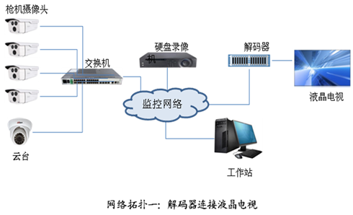

    - 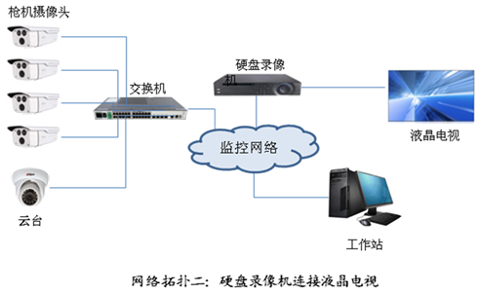

    - 综合监测平台
    - 综合的软件监测平台，为管理人员提供实时监测数据，为及时做出相关养殖调整和制定新的规划方案提供数据支持。
    - 智能监测软件实现以下功能
    - （1）提供实时供每个监测点的温湿度、氨气、甲烷、二氧化碳浓度、烟感、实时视频数据；
    - （2）提供历史数据查询，支持过去任一时段的数据查询，对一些突发事件提供数据依据。
    - （3）提供历史曲查看，通过对过去某一时段的变化趋势观察，可以总结出相应的变化规律，从中可以总结出一些宝贵经验。
    - （4）提供实时报警功能，当监测到的任一个参数达到报警条件时，监测软件会提供声音和相应数值闪烁报警，为相关管理人员提供报警提示。
    - （5）数据自动储，支持以Excel格式存储，可长期保存，方便日后查找和参考。
    - （6）监测软件采用工业组态平台，具有性能稳定、功能丰富、组态灵活，扩展方便等诸多优势。如可以根据牛舍分布提供软件界面，在界面上区分牛舍位置、布局、每个监测点位置等按照实际布局安排，实现监测界面的生动形象，同时也为实际监测提供方便。
    - （7）监测软件采用全中文操作，软件安装简单，由电脑自动安装即可完成，参数设置人性化，不需要复杂设置，不要需要专业知识，易于推广与普及。

